

2013年第1期（总第56期）

新浪微博：http://weibo.com/shangtuf 腾讯微博：http://t.qq.com/shangtuf

本期导读
1、新年致辞
2、盘点尚图坊2012年十件大事
3、2012年12月份国际影赛获奖情况汇总
4、2013伊朗海亚姆国际摄影展征稿中（截止2013年1月18日）
5、2013年首届希腊4地巡回国际摄影艺术展征稿中（截止2013年1月20日）
6、尚图坊在第七届阿联酋国际摄影展获最佳俱乐部奖和优秀组织荣誉奖，中国获奖摄影师载誉而归
7、2012年阿尔塔尼国际摄影大奖赛奖项揭晓 尚图坊再获“世界十佳俱乐部”并排名第一
8、6届土耳其梅尔西国际摄影展揭晓，共获4个奖项
9、11届比利时里姆斯特国际摄影展揭晓，摄影师陈俊杰获金奖
10、11届意大利利古里亚西部5地巡回国际摄影展，尚图坊共获7个奖项
11、2012年斯洛文尼亚裸露国际摄影展揭晓，共获2个奖项
12、赛事快报：

新年致辞
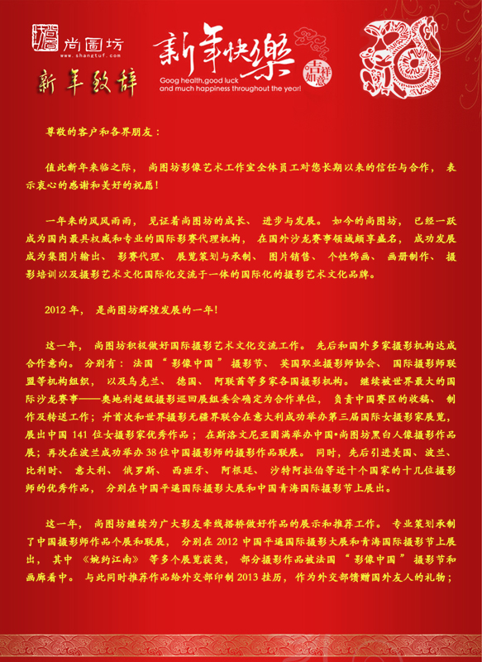
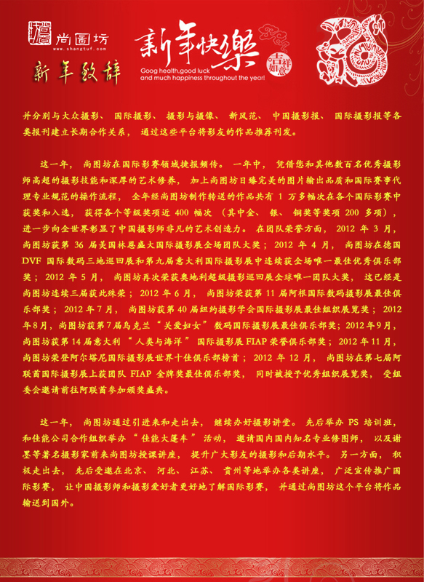
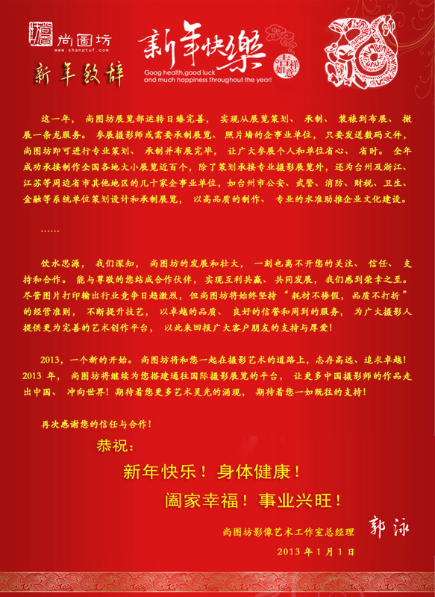

精彩回顾
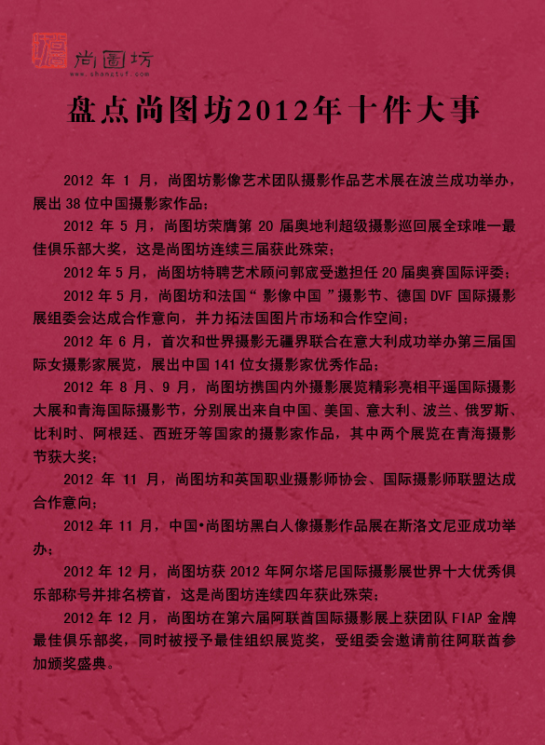

尚图坊荣誉榜：
2012年12月，由尚图坊制作转送的作品在2届美国Vnuspa国际摄影展、第38届英国斯维克国际摄影展、美国亚利桑那州国际摄影展、第4届斯洛文尼亚“天空与大地“国际摄影展等13个国际摄影展中共获得683个奖项（含入选），其中6金1银5铜、1个奖牌、3枚荣誉奖、7名优异奖及3枚勋带。

2012年12月国际影赛获奖作品一览表
序号 | 作品标题 | 摄影家姓名 | 奖项 | 赛事名称 | 备注
 | 《向往》 | 顾 勇 | FIAP金牌 | 2届美国Vnuspa国际摄影展 | 该赛事累计入选作品47幅
 | 《渡河》 | 陈俊杰 | Vnuspa优异奖 | 2届美国Vnuspa国际摄影展 | 该赛事累计入选作品47幅
 | 《one dream》 | 高东阳 | Vnuspa优异奖 | 2届美国Vnuspa国际摄影展 | 该赛事累计入选作品47幅
 | 《古镇婚礼》 | 郭 宬 | FIAP勋带奖 | 2届美国Vnuspa国际摄影展 | 该赛事累计入选作品47幅
 | 《搏斗》 | 陈俊杰 | RPS金牌 | 第38届英国斯维克国际摄影展 | 该赛事累计入选作品26幅
 | 《冲出肯尼亚》 | 陈俊杰 | SPS奖牌 | 第38届英国斯维克国际摄影展 | 该赛事累计入选作品26幅
 | 《天堂》 | 毛晓初 | RPS勋带奖 | 第38届英国斯维克国际摄影展 | 该赛事累计入选作品26幅
 | 《失落》 | 顾 勇 | RPS勋带奖 | 第38届英国斯维克国际摄影展 | 该赛事累计入选作品26幅
 | 《冲出肯尼亚》 | 陈俊杰 | aps银牌 | 美国亚利桑那州国际摄影展 | 该赛事累计入选作品17幅
 | 《向往》 | 顾 勇 | fzs铜牌 | 第4届斯洛文尼亚“天空与大地“国际摄影展 | 该赛事累计入选作品36幅
 | 《她从山中来》 | 张步深 | 排名第一，FIAP 铜牌+2000美元 | 2012年阿尔塔尼国际摄影大奖赛 | 该赛事累计入选作品544幅
 | 《冲出肯尼亚》 | 陈俊杰 | FIAP金牌 | 6届土耳其梅尔西国际摄影展 | 该赛事累计入选作品53幅
 | 《陈列馆》 | 高仕源 | 梅尔辛摄影学会MFD金牌 | 6届土耳其梅尔西国际摄影展 | 该赛事累计入选作品53幅
 | 《飞越贡嘎》 | 谭开军 | FIAP铜牌 | 6届土耳其梅尔西国际摄影展 | 该赛事累计入选作品53幅
 | 《油漆人-蓝》 | 高仕源 | FIAP Mansion FIAP荣誉奖 | 6届土耳其梅尔西国际摄影展 | 该赛事累计入选作品53幅
 | 《背影》 | 陈俊杰 | Candid 金牌 | 11届比利时里姆斯特国际摄影展 | 该赛事累计入选作品44幅
 | 《南极冰山》 | 余宁台 | 意大利摄影协会联盟fiaf铜牌 | 11届意大利利古里亚西部5地巡回国际摄影展 | 该赛事累计入选作品129幅次
 | 《风雪途中》 | 袁剑波 | 巡回优异奖 | 11届意大利利古里亚西部5地巡回国际摄影展 | 该赛事累计入选作品129幅次
 | 《同行》 | 汤一民 | PSA荣誉奖 | 11届意大利利古里亚西部5地巡回国际摄影展 | 该赛事累计入选作品129幅次
 | 《冲出肯尼亚》 | 陈俊杰 | 巡回优异奖 | 11届意大利利古里亚西部5地巡回国际摄影展 | 该赛事累计入选作品129幅次
 | 《秋艳》 | 陈俊杰 | 巡回优异奖 | 11届意大利利古里亚西部5地巡回国际摄影展 | 该赛事累计入选作品129幅次
 | 《生命之源》 | 霍添 | 巡回优异奖 | 11届意大利利古里亚西部5地巡回国际摄影展 | 该赛事累计入选作品129幅次
 | 《秋艳》 | 陈俊杰 | 巡回优异奖 | 11届意大利利古里亚西部5地巡回国际摄影展 | 该赛事累计入选作品129幅次
 | 《冲出肯尼亚》 | 陈俊杰 | FIAP铜牌 | 2012年斯洛文尼亚裸露国际摄影展 | 该赛事累计入选作品53幅
 | 《家园》 | 牛林 | PSA 荣誉勋带奖 | 2012年斯洛文尼亚裸露国际摄影展 | 该赛事累计入选作品53幅
 | 《惊斧之鸟》 | 杨锦炎 | FIAP金牌 | 2012年第7届阿联酋阿布扎比国际摄影展 | 该赛事累计入选作品190幅
 | 第1届西班牙阿利坎特国际摄影展 |  |  | 该赛事累计入选作品13幅
 | 14届印度加尔各答国际摄影展 |  |  | 该赛事累计入选作品5幅
 | 1届印度孟加拉邦国际摄影展 |  |  | 该赛事累计入选作品44幅

更多关于国际赛事揭晓详情，请登录尚图坊官方网站www.shangtuf.com。

重点赛事推荐1：
2013伊朗海亚姆国际摄影展征稿中（截止2013年1月18日）
伊朗海亚姆国际摄影展正在征稿中，尚图坊全程代理。本赛事经国际影艺联盟（FIAP）、美国摄影学会（PSA）同时认证。组别（每组不超过4张，同一幅作品只能参加一组，黑白彩色均可）：数码开放组风光数码组。注意：剪贴画和无版权的作品不能参加、人体和妇女裸体作品不得参赛、肖像作品高不得超过1050像素。奖项：奖金1500美元、FIAP蓝色勋章（最佳摄影师）；开放组：金、银、铜牌、勋带、每组设荣誉证书奖若干特殊奖授予最佳创意作品、最佳黑白作品、最佳自然作品；风光组：金、银牌、奖牌、勋带、每组设荣誉证书奖若干、特殊奖授予最佳彩色风光作品、最佳自然作品。参赛者均可获赠一本高品质纸质画册。本届赛事尚图坊截止收件日期2013年1月18日，欢迎广大影友参加。

重点赛事推荐2：
2013年首届希腊4地巡回国际摄影艺术展（截止2013年1月20日）
2013年首届希腊4地巡回国际摄影艺术展正在征稿中，尚图坊全程代理。本赛事经国际影艺联盟（FIAP）、美国摄影学会（PSA）、国际摄影师联盟（UPI）、希腊摄影学会（HOS）同时认证。组别（数码，黑白彩色均可，每组投交作品不超过4幅，同一幅作品只能提交一组）：开放组、实验组、自然组和旅游组。奖项（共501个奖项）：128枚upi、FIAP、PSA、HPS、HPSC奖牌、160枚荣誉奖 、160份证书、48名评委推荐奖、4个最佳沙龙奖、1个最佳巡回奖。参赛者均可获赠CD画册。本届赛事尚图坊截止收件日期2013年1月20日，欢迎广大影友参加。

尚图坊荣誉1：
尚图坊在第七届阿联酋国际摄影展获最佳俱乐部奖和优秀组织荣誉奖，中国获奖摄影师载誉而归
2012年12月23日，第7届阿联酋国际摄影展圆满落下帷幕，中国获奖摄影师和获奖俱乐部代表载誉而归。
在本届国际摄影展中，中国摄影师成绩斐然，来自四川的摄影师廖小西的彩色照片《Ball Game in village》获得大赛主题类最高奖，并获得奖金5万阿联酋迪拉姆币；来自福建的摄影师杨锦炎的《惊斧之鸟》获未来组的FIAP金牌；浙江大学工业设计系的在校生蒋婕雨的《回声》获得未来组的荣誉提名奖。来自江西的摄影师肖戈获得最佳摄影师称号。本届赛事尚图坊影像艺术俱乐部再次获得团体国际摄联金奖和最佳俱乐部奖。尚图坊同时获得优秀组织展览荣誉奖，以表彰其优异的成绩及杰出的组织能力，同时获此殊荣的有国际摄影师联盟、美国摄影学会等。上述获奖个人及团体均受邀出席12月18日晚在阿布扎比举办的颁奖典礼，并进行为期4天的采风和学术交流活动，所有费用由阿联酋主办方承担。
阿联酋国际摄影大赛始于２００６年，由国际摄影艺术联合会和阿联酋阿布扎比文化遗产管理局共同举办，旨在推动阿联酋、中东地区乃至世界其他地区的摄影活动，鼓励和吸引更多的摄影爱好者参与进来。大赛每年推出一个主题，本届赛事的主题是“文化思考”，以鼓励捕捉创新的照片，反映社会的文化价值观，展示丰富的人类生活和身份。今年大赛的奖金总额约３5万迪拉姆（约合60多万元人民币）。
更多关于详情见：http://www.shangtuf.com/article/show/2420.htm；

尚图坊荣誉2：
2012年阿尔塔尼国际摄影大奖赛奖项揭晓 尚图坊再获“世界十佳俱乐部”并排名第一
2012年阿尔塔尼国际摄影大奖赛奖项揭晓，印尼摄影师Heru Desanto凭借《Rythm of the golden rock》获得全场大奖，获30000美元奖金、一台定制的莱卡M 6相机及美国摄影学会金牌。
中国大陆共获得3项团体奖和3项个人奖，其中摄影师张步深的《她从山中来》排名魔幻之光主题国际奖项黑白照片组第一，获FIAP 铜牌及2000美元奖金，夏书亮的《穿越时光》获魔幻之光主题阿尔塔尼金牌列黑白照片组第二名，李林的《快马拾哈达》获自由主题阿尔塔尼金牌列黑白照片第四名，以上3幅获奖作品均由尚图坊制作转送，再一次彰显了尚图坊在国际影赛代理方面的权威和专业地位。尚图坊影像艺术团队也凭其优异的成绩和实力再次荣获“世界十佳俱乐部”并排名第一，令国际摄影界瞩目。
本次赛事共产生57个个人奖和十个团体奖，奖金丰厚，总奖金高达八万美元。个人奖项方面，除了全场个人大奖外，共产生6枚国际摄联金牌，总计奖金20000美元，分别由土耳其的leyla emektar、印度的abhijit dey、卡塔尔的Mohammed Ali Abdulla、Ali Abdul Jabbar Saifaldeen、科威特的Mohammad al-mohanna、Hamad salman获得。德国的Jörg wagner等12位摄影师分别获得了银牌、铜牌奖项及1000——3000美元不等的奖金。本届赛事还产生6项评委推荐奖，奖金各1000美元，分别由德国的Nguyen Manh Ngoc、巴林岛的Ali Jazeri、奥地利的Josef kastner、沙特阿拉伯的Hesham m. Alhumaid、土耳其的Ahmet fatih Sönmez及德国的Franz Schumacher获得；卡塔尔的Hussein Alshafai获得了主席推荐奖，获奖金1000美元。同时，本次赛事有专门针对卡塔尔和中东国家设置的12个奖项及总计20000美元的奖金，分别由Ahmad Al-Saif等12位摄影师获得。
团队奖项方面，共产生世界十佳摄影俱乐部，尚图坊再获世界十佳并荣登榜首。
阿尔塔尼国际摄影大奖赛每年举办一次，赛事经国际摄联FIAP、美国摄影学会PSA同时认证，今年赛事分“自由主题”和“魔幻之光主题”两个组别。
更多关于详情见：http://www.shangtuf.com/article/show/2405.htm；

国际影赛快讯1：
6届土耳其梅尔西国际摄影展揭晓，共获4个奖项
2012年6届土耳其梅尔西国际摄影展日前揭晓，尚图坊制作转送作品共获4个奖项，其中陈俊杰的《冲出肯尼亚》荣获自然组FIAP金牌，高仕源的《陈列馆》、《油漆人-蓝》分别荣获创意组梅尔辛摄影学会mfd金牌、彩色开放组FIAP勋带奖，谭开军的《飞越贡嘎》荣获自然组FIAP铜牌。除上述获奖作品外，另外还有陈燕的《沧海桑田》、杜学东的《经幡》、马舒的《梦境》、纪立军的《冬日的雾》、汤一民的《观战》等53副优秀作品入选。
本赛事经国际影艺联盟（FIAP）和美国摄影学会（PSA）同时认证。共分为黑白开放组、彩色开放组、创意组、自然组四个组别。
更多关于本赛事揭晓详情见：http://www.shangtuf.com/article/show/2406.htm；

国际影赛快讯2：
11届比利时里姆斯特国际摄影展揭晓，摄影师陈俊杰获金奖
11届比利时里姆斯特国际摄影展日前揭晓，摄影师陈俊杰的《背影》荣获旅游数码组Candid 金牌，成绩优异。本赛事经国际影艺联盟（FIAP）、美国摄影学会（PSA）和国际摄影联盟（UPI）同时认证，共分为数码开放组、新闻数码组、自然数码组、旅游数码组四个组别。除上述获奖作品外，尚图坊制作转送作品另有林轩的《隧道》、汤一民的《观战》、顾国梁的《期盼》、陈燕的《千手观音》等44幅优秀作品入选。据悉，这些获奖入选作品将于2013年2月8日开始在比利时展出。
更多关于本赛事揭晓详情见：http://www.shangtuf.com/article/show/2417.htm；

国际影赛快讯3：
11届意大利利古里亚西部5地巡回国际摄影展，尚图坊共获7个奖项
11届意大利利古里亚西部5地巡回国际摄影展日前揭晓，尚图坊制作转送作品共获7个奖项，成绩优异。在14th ranzi di pietra ligure prize中，余宁台的《南极冰山》荣获意大利摄影协会联盟FIAF铜牌，袁剑波的《风雪途中》荣获巡回优异奖，汤一民的《同行》荣获PSA荣誉奖；在25th mallare prize中，陈俊杰的《冲出肯尼亚》、《秋艳》分别荣获巡回优异奖；在2nd città di cervo prize中，霍添的《生命之源》荣获巡回优异奖；在28th torria prize中，陈俊杰的《秋艳》再一次荣获巡回优异奖。除上述获奖作品外，另有马舒的《tenacity》、郝继军的《上装》、杜锦恩的《蓝洞之光.》、王国君的《美的境界》、岳鸿军的《夕照天地》等129幅次优秀作品入选。
本赛事为5地巡回赛，经国际影艺联盟（FIAP）、美国摄影学会（PSA）和意大利摄影协会联盟（FIAF）同时认证，共分为1th città di sanremo prize 、14th ranzi di pietra ligure prize、25th mallare prize、2nd città di cervo prize、28th torria prize5个沙龙，每个沙龙分别设有数码开放组、数码风光组两个组别。
更多关于本赛事揭晓详情见：http://www.shangtuf.com/article/show/2418.htm；

国际影赛快讯4：
2012年斯洛文尼亚裸露国际摄影展揭晓，共获2个奖项
2012年斯洛文尼亚裸露国际摄影展揭晓，尚图坊制作转送作品共获2个奖项，其中摄影师陈俊杰的《冲出肯尼亚》获得FIAP铜牌、牛林的《家园》获得PSA荣誉奖。另有摄影师霍添的《路漫漫》、范小林的《黑白人体1》、于春水的《被裹住的女人》、张天明的《楼梯的旋律》等53幅优秀作品入选。本赛事经国际影艺联盟（FIAP）和美国摄影学会（PSA）同时认证，共分为彩色数码开放组、黑白数码开放组、人体组、风光组四个组别。据悉，这些获奖入选作品将于2013年2月开始展出。
更多关于本赛事揭晓详情见：http://www.shangtuf.com/article/show/2419.htm；

赛事快报：
◆ 1届印度孟加拉邦国际摄影展日前揭晓，尚图坊制作转送作品共有舒昆的《长城》、张克新的《故土难离》、顾勇的《墨舞》、陈俊杰的《戏“牛”》、霍添的《飞流三千尺》等44幅优秀作品入选。详询：http://www.shangtuf.com/article/show/2416.htm；
◆ 14届印度加尔各答国际摄影展日前揭晓，尚图坊制作转送作品共有李建平的《日岀远山》，顾勇的《宁静》等5幅优秀作品入选。详询：
http://www.shangtuf.com/article/show/2415.htm
◆ 第1届西班牙阿利坎特国际摄影展日前揭晓，由尚图坊制作转送作品，共有杨国美的《对话》、朱汉举的《红花之梦》、顾勇的《沙漠之魂》、高仕源的《裸聊》等13幅优秀作品入选。这些入选作品将于2013年1月13日开始在西班牙展出。详询：
http://www.shangtuf.com/article/show/2404.htm

参加国际影赛，须选权威机构。尚图坊，值得托付！

关于尚图坊
【公司简介】
尚图坊影像艺术工作室系爱普生认证艺术微喷工作室，国际摄联（FIAP)团体会员，国际摄影学会浙江联络站，纽约摄影学会中国联络站之一，为目前国内最具专业和权威的国际影赛代理机构，以及摄影展览策展、制作机构，摄影技术培训中心，专业的图片制作和销售中心。公司服务项目横跨专业影像及大幅面图片制作输出、国际影赛代理、艺术品制作和复制、高档画册设计制作、个性装饰画量身定做、图片代理、影展策划与制作、商业摄影摄像、摄影技术培训。
公司下设图片代理销售中心、影像画廊和艺术空间，总营业面积500多平方米，内设接待区、交流区、展示区、沙龙区和制图工房，不仅为摄影家和摄影爱好者提供一个艺术微喷、影赛代理、图片销售和艺术交流的平台，也为广大客户提供高品质的个性装饰画。同时，本公司拥有强大的签约摄影师团队，能够为各类企事业单位、社会团体和个人提供一流的商业摄影和摄像服务。
公司的服务宗旨：专业的、可信赖的，实现作品“色彩、品质、持久”的完美统一。品质一流，服务至上！
公司的经营目标：打造专业的国际摄影展览代理机构和一流的影像艺术中心！

【荣誉概况】
2009-2012年12月30日，尚图坊组织的参赛团队，在国际摄联和美国摄影学会认可的国际摄影比赛及展览中，累计有20511幅次作品获奖和入选，其中1239幅次获金银铜及勋带奖等各类等级奖项。所获荣誉部分列举如下：

【团队荣誉】
第19、20届奥地利超级摄影巡回展全球唯一最佳摄影俱乐部奖；2010西班牙摄影双年展唯一最佳俱乐部奖；2009年度第18届奥赛、阿尔塔尼国际摄影展分别获得“世界十佳俱乐部”荣誉称号；连续两年获纽约摄影学会37届国际摄影展优秀组织奖；2010、2011年阿尔塔尼国际摄影大奖赛获“世界十佳俱乐部”并荣登榜首。第6届阿联酋阿布扎比国际摄影展获得团体国际摄联金奖及最佳俱乐部大奖；德国DVF国际数码三地巡回展获全场唯一最佳优秀俱乐部奖，被授予GIP奖杯，同时并获青年组优秀俱乐部奖牌；第7届法国Limours 国际摄影展览荣获最佳俱乐部奖；第24届意大利国际摄影展最佳俱乐部奖；第六届乌克兰“关爱妇女”国际摄影展最佳俱乐部奖；第4届奥地利国际数码摄影展综合排名世界十佳； 第24届意大利国际数码摄影展最佳俱乐部奖；2011年阿尔塔尼国际摄影 “世界十佳俱乐部”并排名第一； 11届印度PAB国际摄影双年展全球唯一最佳俱乐部奖；第36届美国林恩盛大国际摄影展尚图坊再获团队大奖；2012年德国DVF三地国际数码摄影巡回展再次获得全场唯一团队大奖并被授予GIP奖杯；第九届意大利国际摄影展全球俱乐部大奖；2012年奥赛尚图坊再度蝉联全场唯一最佳团体俱乐部大奖；第11届阿根国际数码摄影展最佳俱乐部奖；第14届意大利“人类与海洋”国际摄影展FIAP荣誉俱乐部奖；2012年阿尔塔尼国际摄影大赛再获“世界十佳俱乐部”并排名第一；第七届阿联酋国际摄影展最佳俱乐部奖和优秀组织荣誉奖。

【作品荣誉】
2009年—2011年，作品荣誉详情见尚图坊官网《尚图坊国际影赛精彩回顾》http://www.shangtuf.com/articleShow.aspx?sid=426
2012年1-12月：
第11届印度pab国际摄影双年展PSA金牌、最佳环境奖；3届斯洛文尼亚“天空与大地” 国际摄影展2个银牌、1个铜牌及2枚勋带奖；第55届澳大利亚梅特兰大国际摄影展荣誉证书；第一届塞尔维亚阿莱克西纳茨国际摄影展1银1铜、3名荣誉奖；2011年英国塔尔博特国际摄影展2个勋带奖；第九届斯洛文尼亚“面具”国际摄影展1个金牌、1枚勋带；2011年波兰国际摄影展1枚铜牌、2枚奖牌及3枚勋带奖；2012法国艺术国际摄影展1个一等奖、1个三等奖及2枚勋带奖；第36届美国林恩盛大国际摄影展1枚铜牌及6名荣誉奖；2012塞尔维亚三地巡回国际摄影展2金1铜及3个奖状；俄罗斯贝雷加三地巡回国际摄影展3枚勋带奖；第二届台湾国际摄影沙龙1金2银3铜及5个奖状；2012塞尔维亚新视野国际摄影展1个nphv 沙龙推荐奖；32届法国马耶特国际摄影展2枚奖牌及2枚勋带奖；99届南安普顿国际摄影展2枚荣誉证书；2012年马其顿第一届“街道”国际摄影展1金1铜1枚勋带奖；第66届英国布里斯托尔1枚金牌及2枚荣誉奖；第一届塞尔维亚妇女国际摄影展2枚金牌、1枚荣誉奖及4枚勋带奖；2012德国DVF国际数码三地巡回展一个名列本次巡回赛第六（并列），获gip荣誉奖、2枚金牌、3枚银牌、3枚奖牌、17枚荣誉奖及1枚FIAP勋带奖；第26届美国金色西部国际摄影展6枚荣誉奖；第8届荷兰5地巡回国际摄影展1枚奖牌及7枚荣誉奖；9届法国“人类与自然”la gacilly国际摄影节1枚prix du reportage 奖及1枚影像无疆界isf证书；第九届意大利国际摄影展4枚特殊奖(分别是:最佳照片表现友情和团结，可获得价值1000欧元的摄影设备、最佳照片展示水，可获得价值500欧元的摄影设备、最佳儿童照，可获得价值500欧元的摄影设备、最佳照片展示光（物质和精神），可获得价值500欧元的摄影设备)、5枚荣誉奖、1枚FIAP铜牌+价值250欧元的摄影设备及FIAP银牌+价值500欧元的摄影设备；第11届美国suncost国际摄影展览2枚荣誉奖；2012年阿根廷f2国际摄影展FIAP银牌及f2 荣誉奖；第4届斯洛文尼亚黑白人像国际摄影展3份优秀证书；香港大众摄影会第42届国际摄影沙龙1金3铜；第11届阿根廷国际数码摄影展1枚银牌、2枚勋带及2个评委推荐奖；第6届克罗地亚奥斯杰国际摄影展2枚勋带及2份荣誉证书；铜牌、勋带及优异奖；2012年第一届日本国际摄影展勋带奖；第16届意大利4地巡回国际摄影展勋带奖；2012年土耳其幽默艺术国际摄影展2份荣誉奖；2012年爱普生全景国际摄影赛3枚铜牌；第一届塞尔维亚多瑙河国际摄影展铜牌及沙龙荣誉奖；第30届马来西亚国际摄影展3金4银1铜及2枚勋带；2012年奥赛7金2银1铜及500欧元；第一届塞尔维亚扎耶查尔三地巡回摄影展2金1银1铜、1枚奖牌及3枚沙龙荣誉奖；2012年2届马其顿艺术国际摄影展银牌及勋带奖；第3届土耳其国际摄影展1金1银及4枚荣誉奖；第48届卢森堡国际摄影展奖牌、荣誉奖及勋带；2012英国索尔维国际摄影展评委推荐奖及2枚荣誉奖；香港恩典第22屆国际摄影展照片组1金1银1铜及荣誉丝带；2012年第一届法国加泰罗尼亚国际摄影展奖牌及优异证书；2012波兰新塔尔格国际摄影展1金1银；第2届印度尼西亚国际摄影艺术展2枚勋带；2012年塞尔维亚盛大国际数码摄影展1枚铜牌、2枚荣誉奖及2枚勋带；150届英国爱丁堡国际摄影展3名评委推荐奖；2012年塞尔维亚贝尔格莱德“肖像及人体”国际摄影展3枚勋带；2012年英国霍伊莱克国际摄影展金牌；2012年西班牙欧罗巴国际数码摄影展250欧元和europa 2012奖牌；第40届纽约摄影学会国际展摄影展览永远荣誉董事长梁光明先生奖（数码风光组全场最佳套相）、2金4银5铜、5名评委推荐奖、6枚勋带奖及7名荣誉奖；2012年克罗地亚杜布罗夫尼克国际摄影展银牌；7届乌克兰“关爱妇女” 数码国际摄影展2金2银、勋带奖及荣誉奖； 印度sam六地巡回国际摄影展WPAI沙龙3枚奖牌及2名优异证书；2012年英国南德文国际摄影展荣誉证书奖； 第14届美国纽约国际摄影沙龙荣誉奖；13届印度PSI国际数码摄影展荣誉证书及荣誉勋带奖；第22届西班牙国际运动摄影双年展FIAP银牌及fotosport 2012奖牌；第3届西班牙四地巡回国际摄影展2金2银2铜、1枚奖牌及5枚荣誉勋带奖；第47届美国加利福尼亚国际摄影展1银1铜、1名评委推荐奖及7枚勋带奖；第十一届上海国际摄影艺术展2枚金奖；2012年第36届台北国际摄影沙龙1金2铜、2份奖状及2枚蓝带奖；第2届德国梅尔希韦勒国际摄影展勋带奖；2012年台湾员林国际数码摄影艺术展1名校长奖及3枚勋带奖；第14届意大利“人类与海洋”国际摄影展最佳国外摄影师 francesco forno奖、最高入选积分奖 特殊奖及2名评委推荐；72届美国华盛顿国际摄影展——华盛顿西部影展1名最佳肖像作品奖、1名最佳风景作品奖、1名最佳创新设计奖、1名最佳展示奖、2个奖牌、4名评委推荐奖、11枚荣誉勋带奖；第12届瑞典马尔默数码国际摄影展金牌；香港青年会第37届国际摄影沙龙1银1铜；第一届芬兰lappeenranta国际摄影展勋带奖及3枚荣誉奖；第36届英国威尔士国际摄影展1个金牌、1个奖牌、1名高度评价奖、3名优异奖及1枚勋带奖；第33届英国北部地区国际摄影展1名评委推荐奖及4枚勋带奖；第2届塞尔维亚莱斯科瓦茨数码国际摄影展2名推荐奖；第4届芬兰5地巡回数码国际摄影展2银1铜及荣誉奖；15届波兰非传统国际艺术摄影展1金1银、400美元奖金、1枚荣誉徽章、1名荣誉证书奖及3枚勋带奖；第3届塞尔维亚“人类与劳作”国际摄影展优异奖；9届德国6地巡回数码国际摄影展金牌（主席推荐奖）、4个奖牌及14名优异奖；第18届澳门沙龙影艺会国际摄影展览2金1银、1名最佳人像奖、2名最佳写实奖及5枚勋带奖；第5届奥地利“人类与自然”数码国际摄影展2名评委推荐奖；第二届台中国际摄影展览2枚铜牌及2份台中会奖状；59届新加坡数码国际摄影展6名优异奖；印度sam六地巡回国际摄影展MPCS沙龙6枚奖牌及3名优异证书；香港摄影学会第67届国际摄影展1金1铜；2012年3届摄影无疆界世界杯国际数码摄影双年展7金7银5铜及2枚奖牌；第57届西班牙“Abeja de Oro ”国际摄影双年展3枚奖牌；印度sam六地巡回国际摄影展NI沙龙1枚奖牌及3名优异奖；13届马其顿斯科普里国际摄影双年展1名全场大奖及3枚勋带奖；第9届印度3地巡回国际数码摄影展2枚奖牌、5名优异奖及3枚勋带奖；印度sam六地巡回国际摄影展PSL沙龙3枚奖牌及6名优异奖；第7届法国沙朗数码4地巡回展4枚铜牌、2个fpf奖杯、1枚勋章及1枚勋带奖；2012年第3届比利时野生生物国际摄影展1银1铜；塞尔维亚“生命与平衡”国际摄影展2名优异奖；第2届美国vnuspa国际摄影展1枚金牌、1枚勋带奖及2名优异奖；第38届英国斯维克国际摄影展2枚金牌及2枚勋带奖；美国亚利桑那州国际摄影展1枚银牌；第4届斯洛文尼亚“天空与大地“国际摄影展1枚铜牌；2012年阿尔塔尼国际摄影大赛排名第一，FIAP 铜牌+2000美元；第6届土耳其梅尔西国际摄影展2金1铜及荣誉奖；第11届比利时里姆斯特国际摄影展金牌；第11届意大利利古里亚西部5地巡回国际摄影展1枚铜牌、1名荣誉奖及5名优异奖；2012年斯洛文尼亚裸露国际摄影展1枚铜牌及1枚荣誉勋带奖；2012年第7届阿联酋阿布扎比国际摄影展金牌。

【联系方式】
客服电话：0576-88808528、13857691366
客服Q Q： 364752325、792304694
客服传真： 0576-88558098
E-mail ： shangtuf@163.com
官方 网址：www.shangtuf.com
尚图坊微博互动：
新浪微博：http://weibo.com/shangtuf 腾讯微博：http://t.qq.com/shangtuf

